Smlouva o využití výsledku projektu
Průběžné hodnocení nadzemní biomasy dřevinného patra lesních ekosystémů pomocí pokročilých metod dálkového průzkumu Země
(QK1910150)
_________________________________________________________________________________

Ústav výzkumu globální změny AV ČR, v. v. i.
sídlem | Bělidla 986/4a, 603 00 Brno
IČO | 86652079 | DIČ | CZ86652079
zapsaná | v Rejstříku veřejných výzkumných institucí
zastoupena | prof. RNDr. Ing. Michalem V. Markem, DrSc., dr. h. c., ředitelem
(dále jen „ÚVGZ“)
a
Stora Enso Wood Products Ždírec s.r.o.
sídlem | Nádražní 66, 582 63 Ždírec nad Doubravou
IČO | 25264605 | DIČ | CZ25264605
zapsaná | v obchodním rejstříku
zastoupena | Františkem Víchou, jednatelem
(dále jen „StoraEnso“)

uzavírají dle § 1746 odst. 2 zákona č. 89/2012 Sb., občanský zákoník, smlouvu následujícího znění.

- Předmět a účel smlouvy
  - Účelem smlouvy je:
      - Ochrana dosažených výsledků projektu
      - Splnění povinností stanovených poskytovatelem podpory projektu
  - Předmětem této smlouvy jsou práva a povinnosti smluvních stran související s výsledkem projektu.
  - Projektem je projekt č. QK1910150 s názvem “Průběžné hodnocení nadzemní biomasy dřevinného patra lesních ekosystémů pomocí pokročilých metod dálkového průzkumu Země“ (dále jen „projekt“).
  - Výsledkem projektu je Ztech - Ověřená technologie “Hodnocení nadzemní biomasy dřevinného patra lesních ekosystémů plošným přístupem“ (dále jen “výsledek projektu”).
  - Projekt byl podpořen Ministerstvem zemědělství České republiky (dále jen „MZE“) v rámci veřejné soutěže v aplikovaném výzkumu a experimentálním vývoji o podporu od roku 2019 pro Program aplikovaného výzkumu MZE na období 2017-2025 „ZEMĚ“.
  - Testovací protokol je přílohou této smlouvy. Testovácí protokol stručně popisuje, jak byla technologie ověřena.
  - StoraEnso tímto potvrzuje, že výsledek projektu byl otestován, funguje a je možné jej potencionálně využívat v praxi.

- Úprava majetkových a užívacích práv k výsledku
  - Majetková práva k výsledku se rozdělují mezi smluvní strany následovně:
ÚVGZ | 100%
StoraEnso | 0 %
  - Uživací práva k výsledku se rozdělují mezi smluvní strany následovně:
ÚVGZ | 50 %
StoraEnso | 50 %
  - Pokud by některá smluvní strana hodlala postoupit výkon užívacích práv k výsledku na třetí stranu, může tak učinit jen se souhlasem druhé smluvní strany.

- Důvěrná informace
  - Důvěrnou informací je taková informace, která má skutečnou nebo alespoň potenciální materiální či nemateriální hodnotu a která není v příslušných obchodních nebo vědecko-výzkumných kruzích běžně dostupná, která je obsažená v této smlouvě nebo byla či bude některou smluvní stranou označena za důvěrnou v souvislosti s projednáváním nebo plněním této smlouvy.
  - Důvěrnou informací však není informace, která:
      - Je v době její zpřístupnění dostupná veřejnosti.
      - Stane se veřejnosti dostupná jinak než jejich nepovoleným zveřejněním.
      - Je poskytnuta smluvní straně třetí osobou, která je oprávněna tuto informaci zpřístupnit.
  - Žádná ze smluvních stran nezpřístupní třetím osobám žádnou důvěrnou informaci, s výjimkou následujících případů:
      - Dotčená smluvní strana udělila předchozí písemný souhlas s takovým zpřístupněním.
      - Právní předpis nebo povinnost uložená na základě právního předpisu stanoví povinnost zpřístupnit důvěrnou informaci.
      - Povinnost stanovená MZE je s takovým požadavkem neslučitelná.
      - Takové zpřístupněním důvěrné informace je nezbytné pro realizaci smlouvy nebo kroků či činností předpokládaných touto smlouvou.

- Oprávněné osoby smluvních stran
  - Každá ze smluvních stran určuje zástupce pro jednání; tím není dotčeno právo statutárních orgánů za smluvní strany jednat.
  - Zástupcem ÚVGZ je Ing. Olga Brovkina, CSc., xxxxxxxxxxxxxxx, ta může za ÚVGZ v souvislosti s touto smlouvou jakkoliv jednat, nemůže však smlouvu ani měnit ani ukončit.
  - Zástupcem StoraEnso je Jan Bojko, xxxxxxxxxxxxxxx ten může za StoraEnso v souvislosti s touto smlouvou jakkoliv jednat, nemůže však smlouvu ani měnit ani ukončit.

- Trvání a ukončení smlouvy
  - Tato smlouva nabývá účinnosti okamžikem jejího vložení do registru smluv.
  - Smlouva se uzavírá na dobu určitou, a to na dobu 5 let od ukončení projektu.
  - Smlouvu lze ukončit písemnou dohodou.
  - Smluvní strana může od smlouvy odstoupit v případě jejího podstatného porušení druhou smluvní stranou.
  - Odstoupení musí být učiněno písemně a je účinné dojitím druhé smluvní straně.
  - Odstoupením od smlouvy nezaniká vzájemná sankční odpovědnost stran.
  - Ukončení smlouvy nemá vliv na závazky stran týkajících se práv k výsledkům a důvěrných informací.

- Společná a závěrečná ustanovení
  - Smluvní strany se zavazují spolupracovat při komercionalizaci alespoň v míře, která je pro komercionalizaci nezbytná.
  - Smluvní strany se zavazují spolupracovat při případném dalším rozvoji či vývoji výsledků. O možnosti vývoje či rozvoje výsledků jsou smluvní strany povinny se navzájem informovat.
  - Tato smlouva se řídí českým právním řádem. Veškerá s ní související jednání probíhají v jazyce českém.
  - Tuto smlouvu lze měnit, není-li uvedeno jinak, pouze písemně, formou číslovaného dodatku k této smlouvě.
  - Smluvní strany berou na vědomí, že tato smlouva včetně všech jejich případných příloh podléhá povinnému uveřejnění podle zákona č. 340/2015 Sb., o zvláštních podmínkách účinnosti některých smluv, uveřejňování těchto smluv a o registru smluv (zákon o registru smluv).
  - Tato smlouva je uzavřena dnem jejího podpisu oprávněnými osobami obou smluvních stran a nabývá účinnosti dnem jejího uveřejnění v registru smluv v souladu se zmíněným zákonem, o němž ÚVGZ, který uveřejnění smlouvy zajistí, informuje druhou smluvní stranu.
  - Nedílnou součástí této smlouvy je:
      - Příloha č. 1: Testovací protokol
  - Tato smlouva se vyhotovuje ve třech stejnopisech, z nichž každé ze smluvních stran náleží po jednom a jeden je přiložen k technické dokumentace ověřené technologie.

V Brně dne | Ve Ždírci nad Doubravou dne
prof. RNDr. Ing. Michal V. Marek, DrSc., dr. h. c. |  | František Vícha
ředitel |  | jednatel
Ústav výzkumu globální změny AV ČR, v. v. i. |  | Stora Enso Wood Products Ždírec s.r.o.

příloha č. 1: Testovací protokol
______________________________________________________________________________________
K ověření modelu a celé technologie (viz Technická dokumentace ověřené technologie) byla vybrána soukromá lesní plocha u Ždírce nad Doubravou. Jedná se o les o výměře 168 ha na pomezí Ćeskomoravské vrchoviny a Železných hor (obr. č. 1).
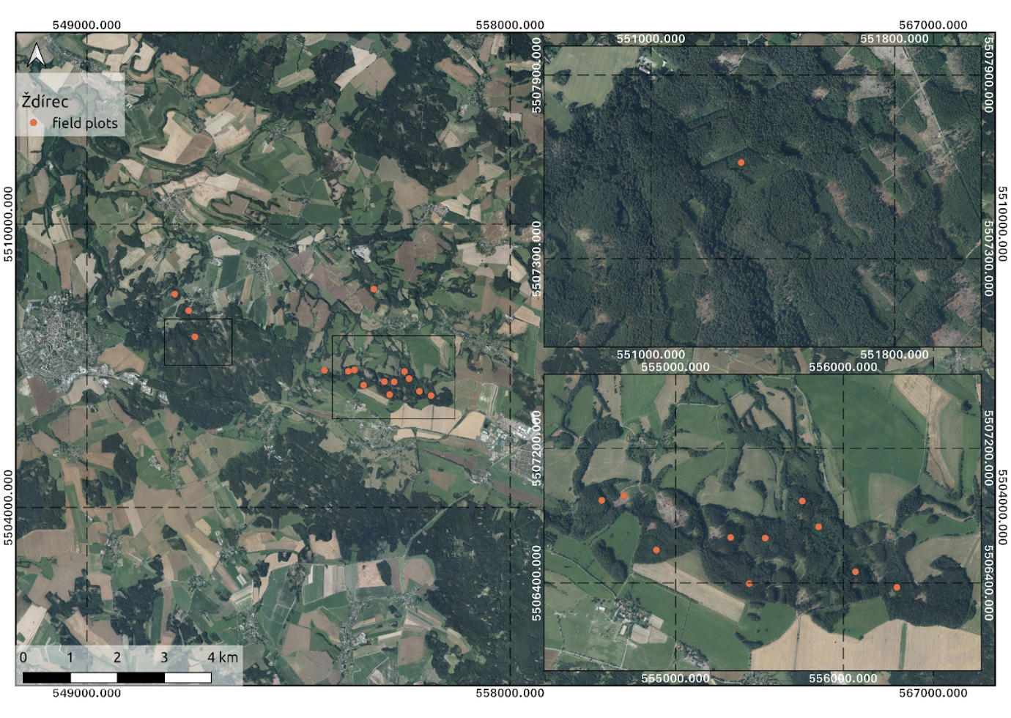
Obrázek č. 1: Plochy pozemního šetření ve Ždírci nad Doubravou. (Map background: Orthophoto TopGIS).
Pozemní data o stromech a jejich biomase byla shromážděna během vegetační sezóny v říjnu 2021 s využitím technologie Field-Map (www.field-map.com). Inventarizační plochy měly kruhový tvar s poloměrem r = 12,62 m (500 m²). Pro optimalizaci terénního šetření byl pro měření slabších stromů využíván soustředný kruh o poloměru 7 m, na kterém se měřily všechny stromy od výčetní tloušťky 7 cm. Na celé ploše se pak měřily stromy s výčetní tloušťkou 12 cm a více. Na 15 dílčích plochách bylo zaměřeno 454 stromů a 137 výšek. Převažovaly smrkové porosty se zásobou 0 až 628 tun.
Letecká data byla pořízena 1. října 2021 (obr. č. 2) pomocí leteckého skeneru RIEGL LMS-Q780. Průměrná letová hladina byla 500 m nad terénem. Při frekvenci laseru na úrovni 400 kHz parametry akvizice vyústily v hustotu mračna dosahující až 15 bodů na metr čtvereční.
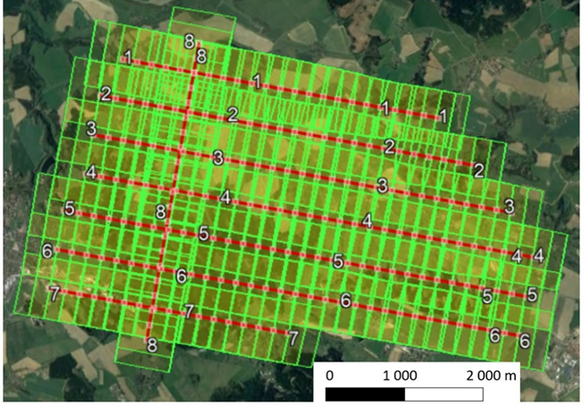
Obrázek č. 2: Uspořádání náletových linií v lokalitě Ždírec nad Doubravou. Mapový podklad: Mapy.cz (©Seznam.cz, ©TopGis).
Zpracování dat pozemního šetřeni, zpracování dat leteckého laserového skenování a modelování nadzemní biomasy metodami strojového učení je popsáno v technické dokumentace ověřené technologie.
Výsledná mapa biomasy pro lesní plochy u Ždírce nad Doubravou je charakterizována hodnotami RMSE = 165 [t/ha] a R² = 0.7 (Obr. 3).
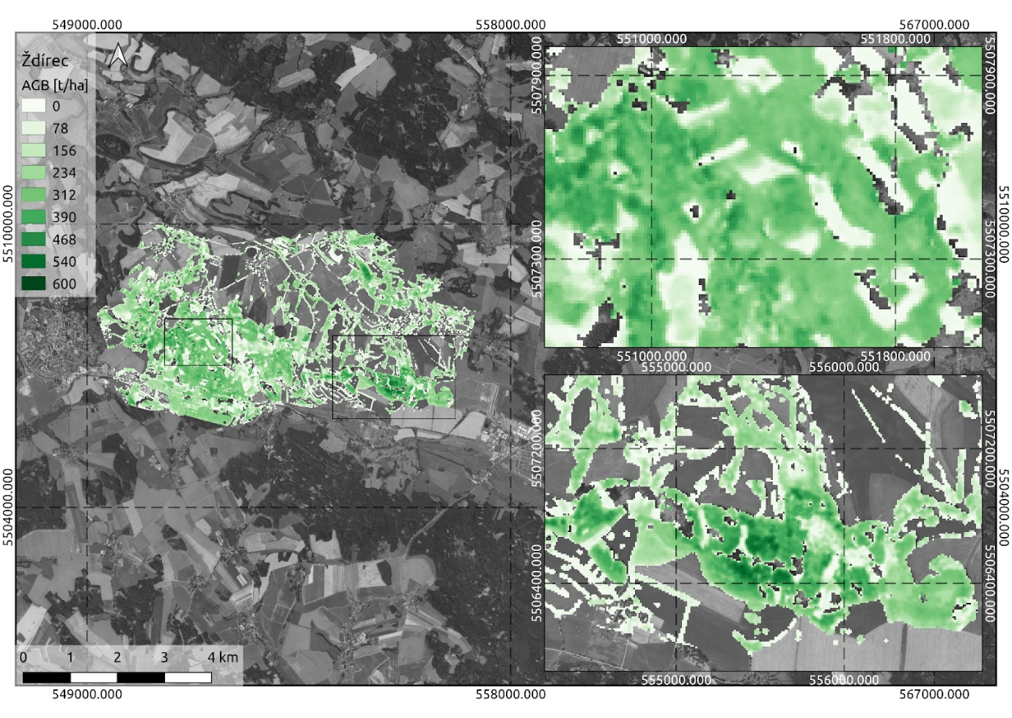
a)
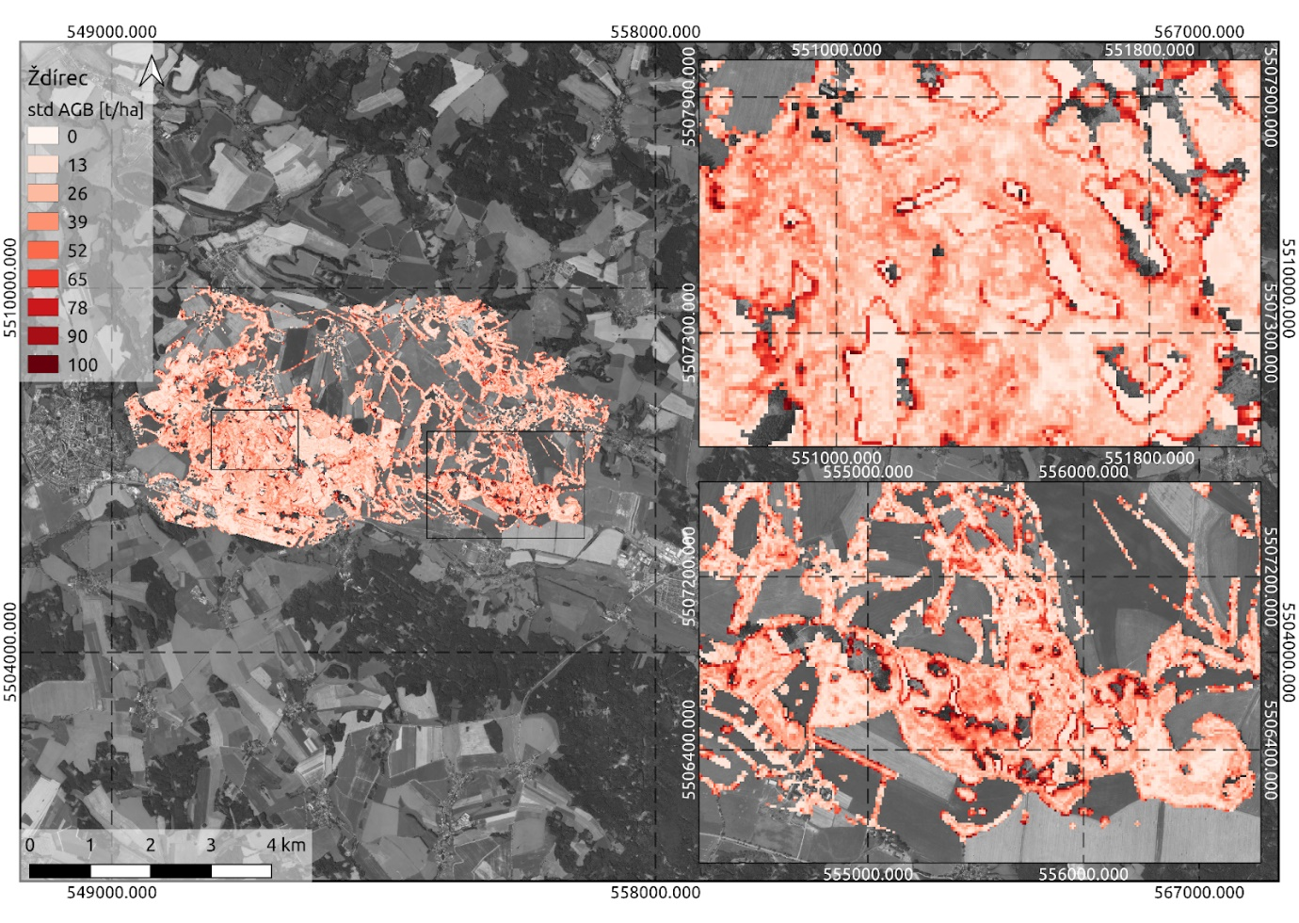
b)
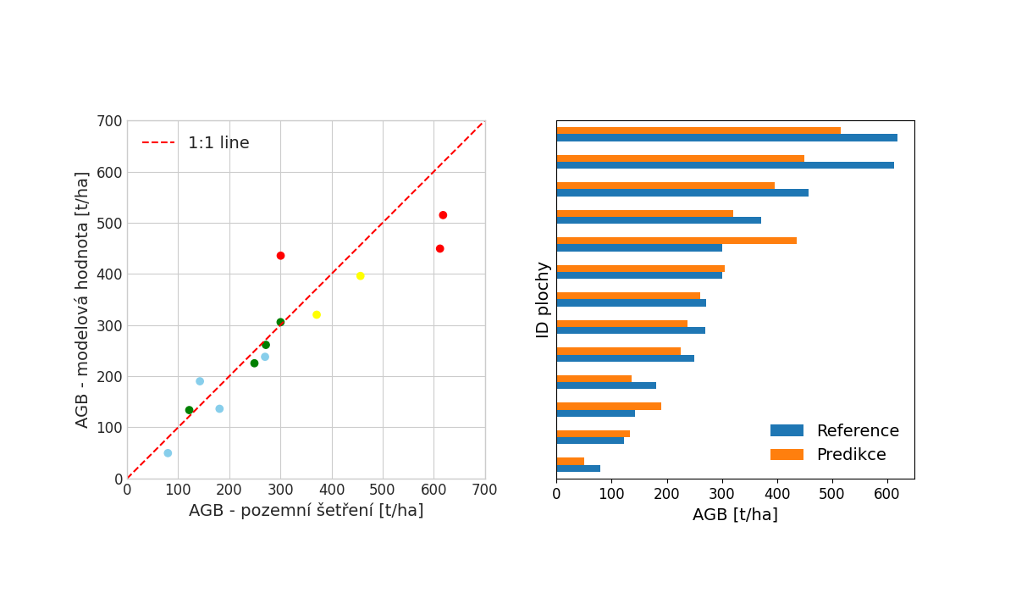
c)
Obrázek č. 3: Mapa nadzemní biomasy (a), směrodatná odchylka mezi dílčími modely, STD (b), a vizualizace kvality modelu (c) pro lesní plochu Ždírec nad Doubravou. Bodový graf je zbarven podle odchylky mezi modelovanou a měřenou hodnotou biomasy: zeleně rozdíl do 25 t/ha, modře rozdíl 25 až 50 t/ha, žlutě rozdíl 50 až 75 t/ha, a červeně rozdíl více než 75t/ha.
Pro lokalitu Ždírec nad Doubravou byla také přístupem této technologie zpracována mapa zásoby hroubí (obr. č. 4), kdy referenční hodnoty biomasy byly převedeny na objemové jednotky hroubí prostřednictvím alometrických rovnic.
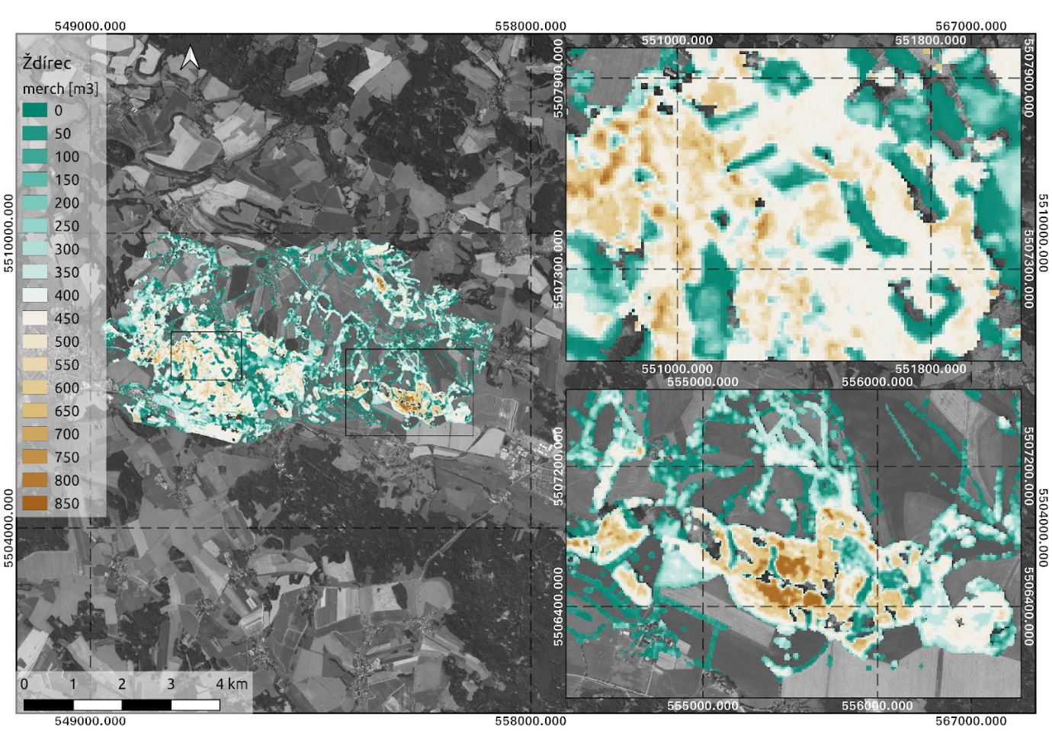
a)
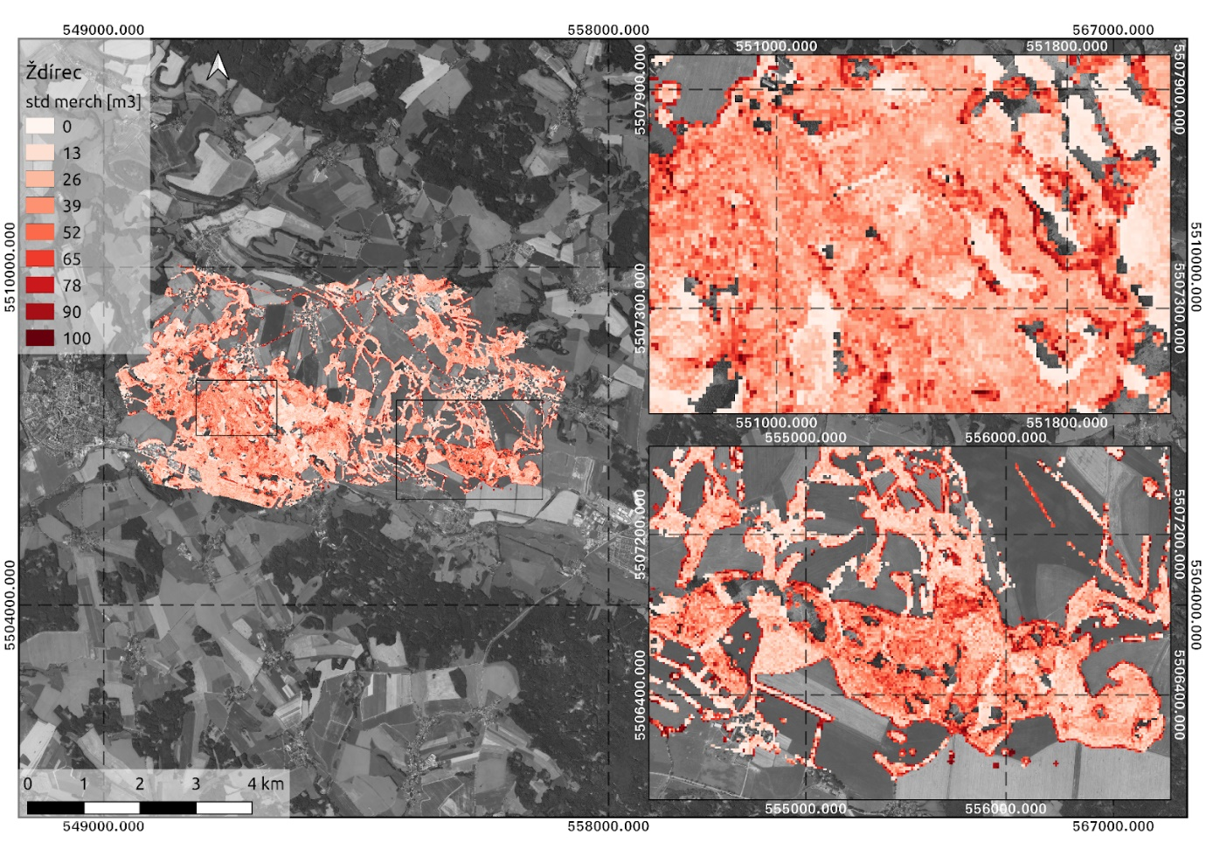
b)
Obrázek č. 4: Hroubí (a), a směrodatná odchylka mezi dílčími modely pro lesní plochu Ždírec nad Doubravou.

